Новые номера экстренных служб в России
С 27 января 2014 года в России введены новые номера вызова экстренных служб: скорой, пожарной, полиции и газовой. Это трехзначные номера, две цифры в которых давно известны все россиянам. Просто добавьте к ним в начале «1».
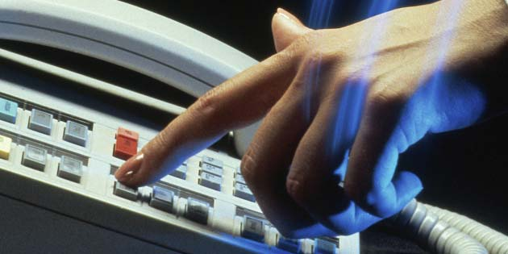
Прием срочных вызовов для оказания помощи гражданам с любого телефонного аппарата (и стационарного, и мобильного) производится по номерам:
101 – телефон пожарной службы;
102 – телефон полиции;
103 – телефон скорой медицинской помощи;
104 – аварийная газовая служба.
121,123 - «Ребенок в опасности».
115 - информацию и инструкцию по пользованию электронными госуслугами оналайн
Старые телефоны из двух цифр 01, 02, 03, 04 также действуют.
На новые номера экстренных служб можно звонить из любого города, села, деревни, с трассы и проселочной дороги на территории России – оттуда, где имеется даже слабый прием связи сотового оператора или где есть стационарный проводной телефон. Вызов может быть осуществлен в сетях всех российских сотовых операторов, даже если на счету мобильного телефона нет средств, а из аппарата вынули sim-карту.
Также функционирует короткий единый номер вызова экстренных служб – 112. Звонящего перенаправят на линию скорой помощи, полиции, аварийной службы, МЧС, службы газа, спецслужбы «Антитеррор» или на аварийную службу ЖКХ. Звонить в службу спасения можно с мобильного. На номер 112 можно звонить с августа 2013 года.
По номеру 115 вам предоставят информацию и инструкцию по пользованию электронными госуслугами оналайн.
Введен еще один важный номер вызова экстренной помощи гражданам – 122 (звонить можно и на номера 122 и 123). Это горячая телефонная линии «Ребенок в опасности». Если пропал ребенок, если он не отвечает на звонки или не открывает дверь, если он получил психологическую или физическую травму и в других ситуациях следует срочно звонить в службу помощи «Ребенок в опасности».
Приказ Минкомсвязи о введении новых номеров экстренных служб в России вступил в силу 27 января 2014 года.
Подробнее: https://www.kakprosto.ru/kak-814808-novye-nomera-ekstrennyh-sluzhb-v-rossii#ixzz59hXdhELk

